Iako je veći broj istrgovanih akcija (42 emisije) zabeležio pad cene u toku protekle nedelje, (rast cene na nedeljnom nivou zabeležen je za 32 emisije akcija), poslednja aprilska nedelja na Beogradskoj berzi ipak je donela rast vrednosti indeksnih pokazetelja, što zajedno sa prethodnim periodom dovodi i do mesečnog rasta vrednosti indeksa Berze. Na dnevnom nivou, indeksi su beležili rast vrednosti svih dana, izuzev ponedeljka, a pozitivna promena posebno je bila izražena u sredu i četvrtak, i iznosila po oko 2% za oba pokazatelja. Pozitivna nedeljna promena za indeks BELEX15 iznosi 22,91 indeksnih poena (+5,67%), dok indeks BELEXline beleži rast vrednosti od 36,11 poena (+4,16%). Ukupan mesečni rast vrednosti za indeks BELEX15 u aprilu je iznosio +12,11%, a za indeks BELEXline +6,97%, što predstavlja i prvi rast vrednosti indeksa na mesečnom nivou u 2009. godini.
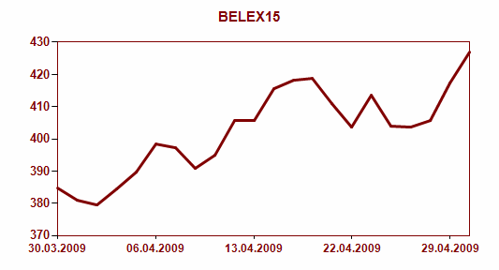

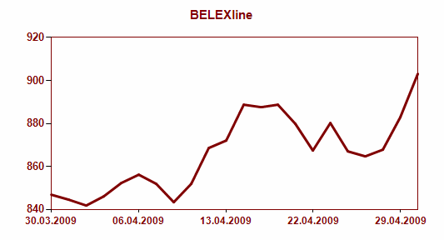

Pored rasta vrednosti indeksa, poslednja aprilska nedelja donela je i značajniji obim prometa na Beogradskoj berzi, koji je za četiri trgovačka dana iznosio 434,4 miliona dinara (4,6 miliona EUR), i veći je za preko 130% u odnosu na prethodnu, takođe »skraćenu« radnu nedelju. Za ovakav obim prometa najzaslužnija su dva velika dnevna trgovanja akcijama domaćih banaka, i to trgovanje akcijama beogradske Komercijalne banke, obavljeno u utorak, 28. aprila, u iznosu od 132,1 milion dinara, i trgovanje akcijama Univerzal banke iz Beograda, čiji je obim prometa u petak, 30. aprila iznosio približno 140 miliona dinara. Sve druge hartije od vrednosti su na nedeljnom nivou zabeležile znatno manji promet, te se trećeplasirane hartije Hladnjače Čačak mogu »pohvaliti« prometom od tek 12,8 miliona dinara. Akcijama koje se nalaze na Prime i Standard marketu Beogradske berze ostvareno je 2,13% nedeljnog prometa, a među njima, najveći obim trgovanja beleže akcije bečejskog Soja proteina, kojima je trgovano u iznosu od 5,4 miliona dinara, i koje takođe beleže najveći rast cene među listiranim akcijama, u iznosu od +9,82% u proteklom periodu. Za razliku od prethodne nedelje, kada su akcije sa Prime marketa zabeležile pad, a akcije Alfa plama sa Standard marketa zabeležile rast cene, situacija je u protekla četiri dana bila obrnuta, te akcije Energoprojekt holdinga, Soja proteina i Tigra beleže rast cene na nedeljnom nivou, a nedeljna promena cene za Alfa plam iznosi -1,96%.

Najveći rast cene među akcijama koje se nalaze u metodu kontinuiranog trgovanja zabeležen je za akcije preduzeća Vino župa iz Aleksandrovca, i to u iznosu od +14,61%, a rast cene od preko 10% na nedeljnom nivou beleže i akcije Komercijalne banke iz Beograda, u iznosu od +13,75%. Najveća negativna promena cene u periodu od 27. do 30. aprila zabeležena je za akcije užičkih Puteva, čija je poslednja cena za 16,64% niža u odnosu na prethodni petak.

U odnosu na prethodni period, u poslednjoj nedelji aprila došlo je i do značajnijeg rasta učešća stranih investitora u trgovanju akcijama, posebno na kupovnoj strani, gde su investitori iz drugih zemalja ostvarili 80,9% nedeljnog prometa. Ukupno učešće stranih investitora u nedeljnom trgovanju na Berzi iznosilo je 54,5%.

U trgovanju obveznicama Republike Srbije ostvaren je obim prometa od 74,6 miliona dinara (783,5 hiljada EUR), a najtrgovanija je bila serija A2016, kojom je trgovano u iznosu od preko 19 miliona dinara. Izuzev serije A2012, koja beleži pad cene na nedeljnom nivou, sve druge dužničke hartije države zabeležile su rast cene u posmatranom periodu, a najveći je bio za seriju A2011, u iznosu od +0,27% nominalne vrednosti. Stopa prinosa na godišnjem nivou za obveznice RS se u petak, 30. aprila kretala u rasponu od 5,93% za seriju A2016, do 10,57% za seriju A2009, koja na naplatu dospeva krajem narednog meseca.

